Spoločnosť ELEKTRO MANAGEMENT a generálny partner GRITEC s.r.o. pozýva všetkých pracovníkov, ktorí majú odbornú spôsobilosť na prácu na zariadeniach a rozvodoch VN a VVN vrátane ich projektovania, montáže, údržby a prevádzky, vykonávania OPaOS a pracovníkov zodpovedných za prevádzku týchto zariadení vrátane vedúcich práce na zariadeniach VN a VVN
na celoštátnu konferenciu venovanú problematike VN a VVN
XVI. ELEKTROKONTAKT
ktorá sa uskutoční 11. 4. 2024 v hoteli Holiday Inn**** v Žiline.
PROGRAM:
- Atypické a štandardné riešenia trafostaníc s vnútornou a vonkajšou obsluhou
(Miroslav Morávek, obchodný riaditeľ, GRITEC, s.r.o.)
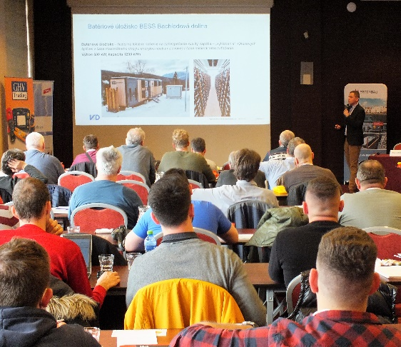
- Engineering Base v oblasti prenosu a distribúcie elektrickej energie
(Matúš Babinec, obchodno-technický manažér TECHNODAT)

- Aktuálna legislatíva regulácie použitia plynu SF6 v zariadeniach VN
(Radomír Doležal, produktový manažér CZ&SK pre výrobky VN, Schneider Electric)

- Uzemňovacie sústavy transformačných staníc
(Ing. Rudolf Štober, revízny technik a projektant VTZE, člen TK 43 pri ÚNMS SR)

- Tesniace systémy v praxi pre prechádzajúce médiá
(Marián Živčic, obchodno-technická zástupca, BETTRA SK s.r.o.)

- Posudzovanie VN zariadení z pohľadu oprávnenej právnickej osoby
(Ing. Kamil Kocian, inšpektor EZ, Technická inšpekcia a.s.)

Podrobné informácie a vstupenka na www.elektromanagement.sk.

